BARGHAL
Technicienne de surface
BOUJEMAA

BLOC EL QODS N°760
EL KELAA DES SRAGHNAS 43000 MAROC

00212668728369

bb.sizar@laposte.net
bob.sur@hotmail.com

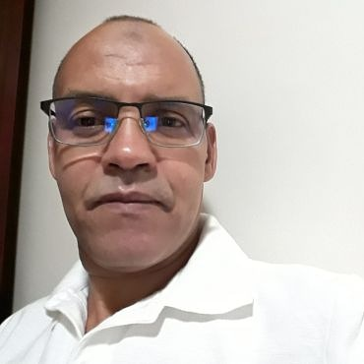
Discrète
Bon esprit d’équipe
Méthodique

Compétences
2019 Entretien tout les machine électrique et électroniques et des surfaces
2018 Utilisation du matériel professionnel
2018 Connaissance utilisation des équipements professionnels Maintenance photocopier
2018 Maintenance matériel informatique
Installation camera de surveillance câble goulotte
2018 Montage tout matériels électriques et électroniques
Expériences professionnelles
2017 Poste Ouvrier Polyvalent au sein de l’Institut Gama Informatique &
Société G- P- D MIDIA à El Kelaa et Marrakech
Maintenance des photocopier Montage tout matériels électriques et
Électroniques Maintenance matériel et Installation camera de surveillance
2017 en titres services pour l établissement (Gama)

Travail pour la société L'Oréal Paris L'Oréal Paris tout le maquillage coloration
De la peau et soin des cheveux sur grand surface ou Maroc
Marchandiseur à El Kelaa la société présentateur de produit de l'oréal

2018 Poste Ouvrier Polyvalent au sein de l’Institut Gama Informatique &
Société G- P- D MIDIA vente de camera a Marrakech avec stage

Formations
2018 Formation audio - Centre EDIT Verviers
2013 métiers en boulangerie pâtisserie
2013 Préparation de diplôme de Technicien de maintenance audiovisuel à distance avec
Educatel en France depuis 31/10/2013

2011 Techniques d’entretien et Formation
avec stage au Informatique a l établissement GAMA

Les centres d’intérêt
Internet, Technologie, Sport (18 ans d’athlétisme professionnel)
Langues
Arabe : bien
Français : bien
Italie : B1

Permis de conduire Catégorie B

